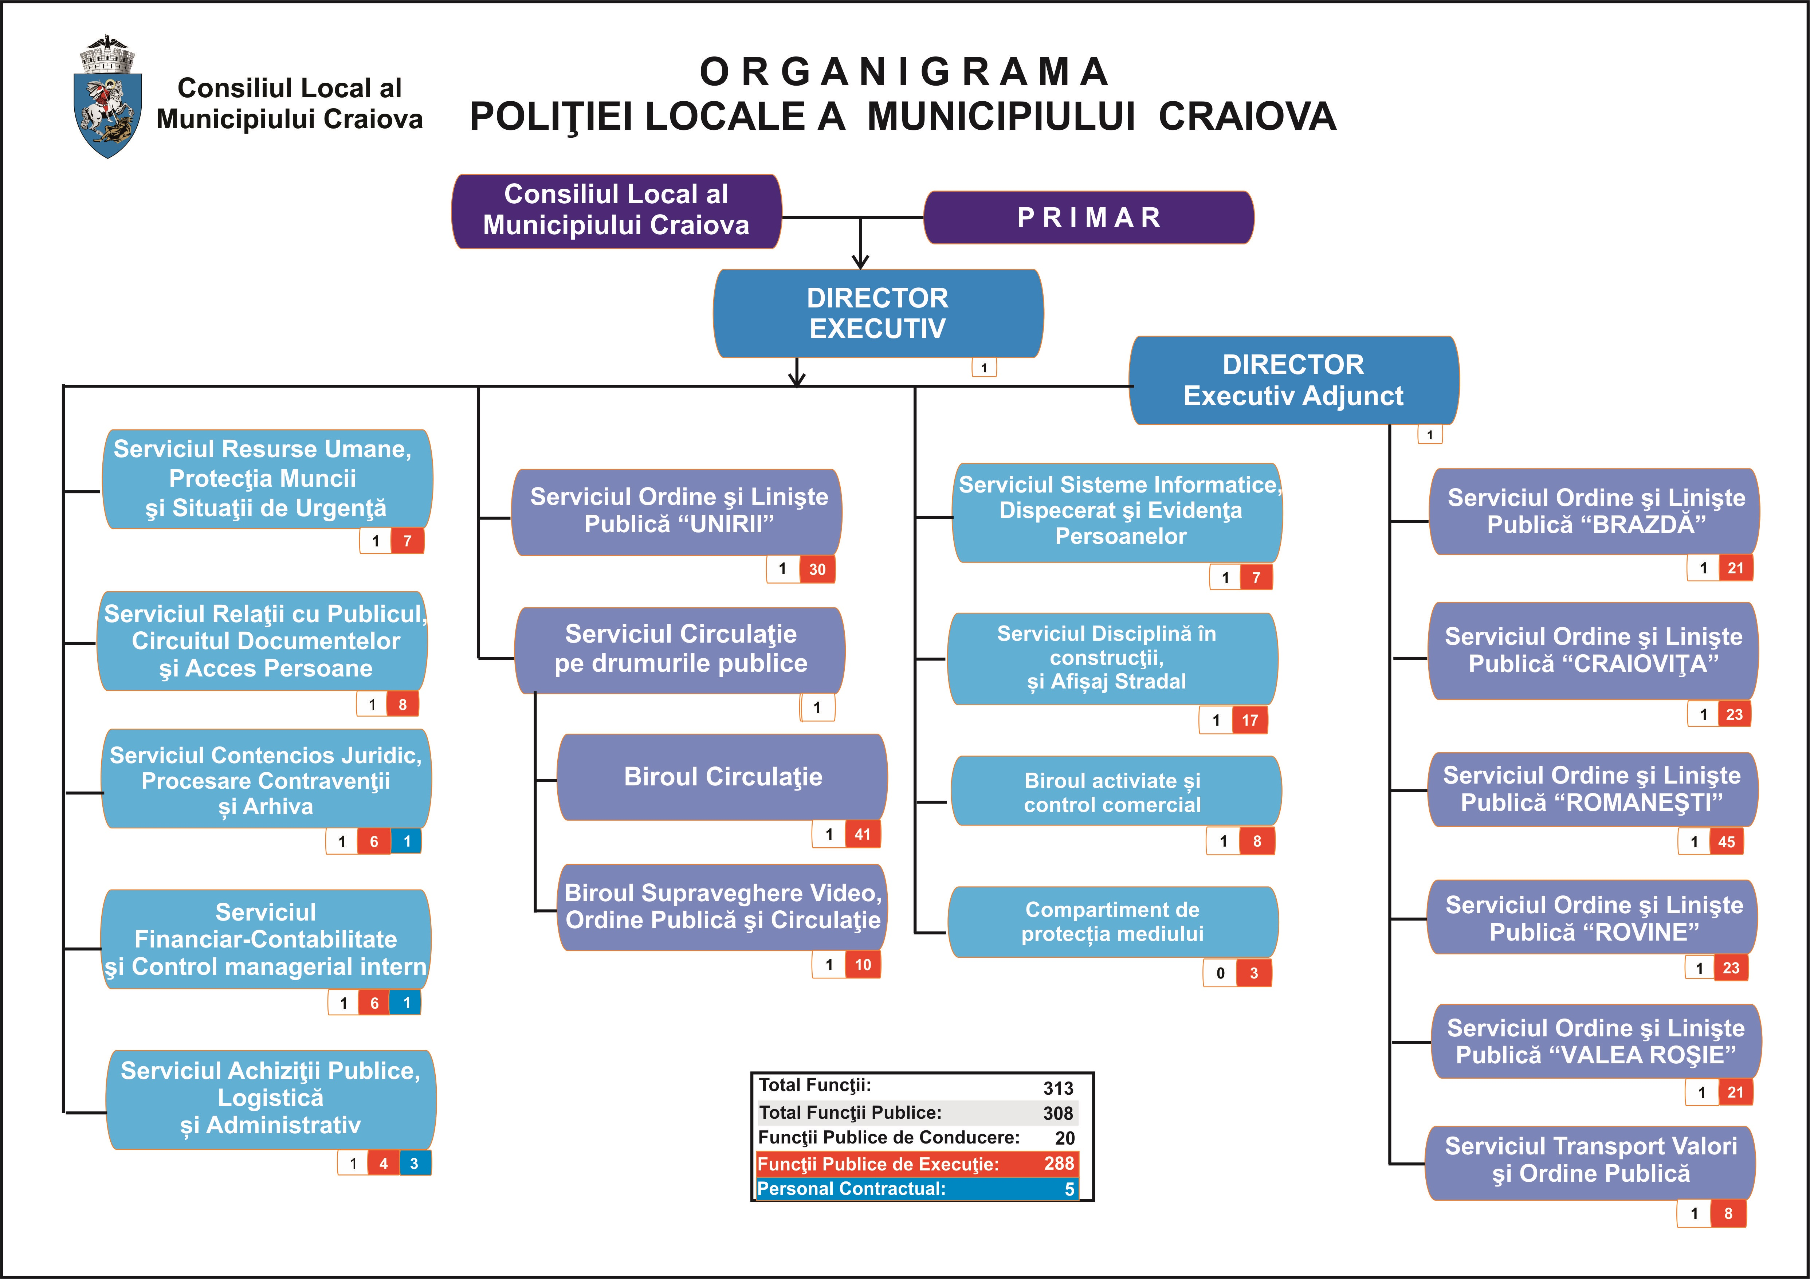
ANEXA NR. 1 LA HOTĂRÂREA NR.380/2022

PREŞEDINTE DE ŞEDINŢĂ,
Lucian Costin DINDIRICĂ

